Costa Deliziosa – Marea Adriatica - 7 nopti

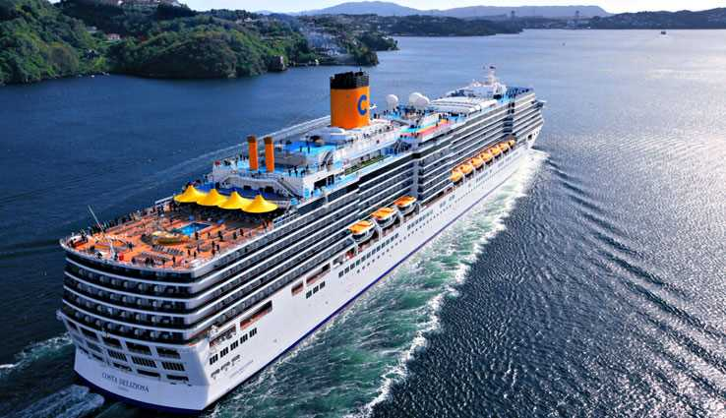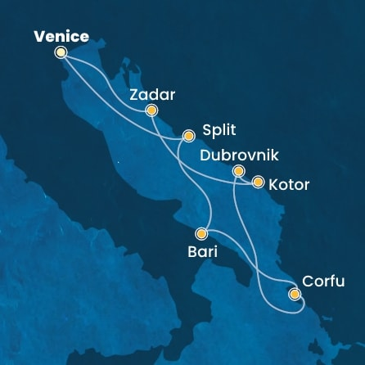

MARGHERA – 19 aprilie 2025
ZIUA | DATA | PORTUL | SOSIRE | PLECARE
1 | 19-04-2025 | Venetia (Marghera), Italia | - | 17:00
2 | 20-04-2025 | Zadar, Croatia | 08:00 | 18:00
3 | 21-04-2025 | Kotor, Muntenegru | 13:00 | 20:00
4 | 22-04-2025 | Dubrovnik, Croatia | 07:00 | 17:00
5 | 23-04-2025 | Corfu, Grecia | 09:00 | 18:00
6 | 24-04-2025 | Bari, Italia | 08:00 | 18:00
7 | 25-04-2025 | Split, Croatia | 08:00 | 17:00
8 | 26-04-2025 | Venetia (Marghera), Italia | 08:00 | -
Itinerariul poate suferi modificari!

MARGHERA – 26 aprilie; 3, 10 mai 2025
ZIUA | DATA | PORTUL | SOSIRE | PLECARE
1 | 26-04-2025 | Venetia (Marghera), Italia | - | 17:00
2 | 27-04-2025 | Bari, Italia | 14:00 | 20:00
3 | 28-04-2025 | Kotor, Muntenegru | 07:30 | 17:30
4 | 29-04-2025 | Corfu, Grecia | 09:00 | 18:00
5 | 30-04-2025 | Katakolon, Grecia | 07:30 | 13:30
6 | 01-05-2025 | Dubrovnik, Croatia | 12:00 | 20:00
7 | 02-05-2025 | Split, Croatia | 08:00 | 17:00
8 | 03-05-2025 | Venetia (Marghera), Italia | 08:00 | -
Itinerariul poate suferi modificari!

MARGHERA – 17, 31 mai; 26 iulie 2025
ZIUA | DATA | PORTUL | SOSIRE | PLECARE
1 | 17-05-2025 | Venetia (Marghera), Italia | - | 17:00
2 | 18-05-2025 | Bari, Italia | 14:00 | 20:00
3 | 19-05-2025 | Pe mare | - | -
4 | 20-05-2025 | Souda Bay, Grecia | 09:00 | 19:00
5 | 21-05-2025 | Mykonos, Grecia | 08:00 | 19:00
6 | 22-05-2025 | Katakolon, Grecia | 12:00 | 18:00
7 | 23-05-2025 | Pe mare | - | -
8 | 24-05-2025 | Venetia (Marghera), Italia | 08:00 | -
Itinerariul poate suferi modificari!

MARGHERA – 24 mai 2025
ZIUA | DATA | PORTUL | SOSIRE | PLECARE
1 | 24-05-2025 | Venetia (Marghera), Italia | - | 17:00
1 | 24-05-2025 | Venice Lido | 17:30 | 19:00
2 | 25-05-2025 | Bari, Italia | 14:00 | 20:00
3 | 26-05-2025 | Corfu, Grecia | 09:00 | 19:00
3 | 26-05-2025 | 38.6 N 19.8 E - Ionian Sea | 23:30 | 00:30
4 | 27-05-2025 | Argostoli/Kefallinia, Grecia | 08:00 | 18:00
5 | 28-05-2025 | Zakynthos, Grecia | 07:00 | 15:30
6 | 29-05-2025 | Dubrovnik, Croatia | 12:00 | 20:00
7 | 30-05-2025 | Split, Croatia | 08:00 | 17:00
8 | 31-05-2025 | Venetia (Marghera), Italia | 08:00 | -
Itinerariul poate suferi modificari!

TRIESTE – 4 octombrie; 1, 8 noiembrie 2025
ZIUA | DATA | PORTUL | SOSIRE | PLECARE
1 | 04-10-2025 | Trieste, Italia | - | 17:00
2 | 05-10-2025 | Bari, Italia | 14:00 | 20:00
3 | 06-10-2025 | Kotor, Muntenegru | 07:30 | 17:30
4 | 07-10-2025 | Corfu, Grecia | 09:00 | 18:00
5 | 08-10-2025 | Katakolon, Grecia | 07:30 | 13:30
6 | 09-10-2025 | Dubrovnik, Croatia | 12:00 | 20:00
7 | 10-10-2025 | Split, Croatia | 08:00 | 17:00
8 | 11-10-2025 | Trieste, Italia | 09:00 | -
Itinerariul poate suferi modificari!

TRIESTE – 15 noiembrie 2025
ZIUA | DATA | PORTUL | SOSIRE | PLECARE
1 | 15-11-2025 | Trieste, Italia | - | 17:00
2 | 16-11-2025 | Bari, Italia | 14:00 | 20:00
3 | 17-11-2025 | Kotor, Muntenegru | 08:00 | 18:00
4 | 18-11-2025 | Dubrovnik, Croatia | 08:00 | 18:00
5 | 19-11-2025 | Split, Croatia | 08:00 | 18:00
6 | 20-11-2025 | Rijeka, Croatia | 09:00 | 19:00
7 | 21-11-2025 | Trieste, Italia | 08:00 | -
Itinerariul poate suferi modificari!

Data imbarcare | Loc in cabina dubla interioara IV GTY* | Loc in cabina dubla exterioara EV GTY* | Loc in cabina dubla cu balcon BV GTY*
19/04/2025 | 929 €/pers. | 1079 €/pers. | 1129 €/pers.
26/04/2025 | 899 €/pers. | 949 €/pers. | 999 €/pers.
03/05/2025 | 899 €/pers. | 949 €/pers. | 999 €/pers.
10/05/2025 | 849 €/pers. | 1159 €/pers. | 1329 €/pers.
17/05/2025 | 899 €/pers. | 949 €/pers. | 999 €/pers.
24/05/2025 | 949 €/pers. | 999 €/pers. | 1339 €/pers.
31/05/2025 | 949 €/pers. | 999 €/pers. | 1049 €/pers.
26/07/2025 | 1329 €/pers. | 1429 €/pers. | 1529 €/pers.
04/10/2025 | 899 €/pers. | 1029 €/pers. | 1129 €/pers.
01/11/2025 | 729 €/pers. | 879 €/pers. | 979 €/pers.
08/11/2025 | 729 €/pers. | 879 €/pers. | 979 €/pers.
15/11/2025 | 419 €/pers. | 599 €/pers. | 699 €/pers.

Taxe portuare = 180 euro/pers. – sunt incluse!!!

Cabina GTY – nu poate fi nominalizata la momentul rezervarii, insa linia de croaziere garanteaza o cabina la categoria aleasa sau la o categorie superioara; nr.cabinei si puntea pe care este amplasata se vor afla la emiterea tichetelor/imbarcare. Odata alocata cabina, aceasta nu mai poate fi schimbata. Exista posibilitatea sa fie alocata o cabina cu vedere obstruata (superioara celei rezervate) sau echipata pentru persoanele cu dizabilitati. La cabinele GTY nu se poate vedea cate mai sunt disponibile.

CONDITII PROMOTIE FLASH SALES
● Promotia cuprinde o selectie de itinerarii cu imbarcare in intervalul aprilie 2025 – februarie 2026; tariful este valabil pentru rezervari in cabina dubla garantata / nenominalizata.
● Taxele portuare sunt incluse in tarifele din tabel. Separat se achita service charge-ul (odata cu cabina sau la bordul vasului).
● La momentul rezervarii se achita un avans de minim 30% din total, diferenta se achita cu minim 45 de zile inainte de imbarcare.
● Oferta este limitata si se aplica doar pentru noile rezervari; cabinele nu pot fi alese.
● Promotia nu permite alegerea orei de servire a cinei.
● Promotia nu permite acumularea de puncte de fidelitate C|Club.

TARIFUL INCLUDE:
● Cazarea in cabina aleasa, echipata cu tot confortul: dus privat si wc, aer conditionat, telefon, seif, uscator de par, muzica si TV
● Pensiune completa cu mai multe mese in timpul zilei: ceai si cafea pe punte pentru cei matinali, mic dejun, pranz, ceai dupa-amiaza, snack-uri, cina
● Receptie organizata de catre Capitan si serate cu meniuri speciale
● Folosinta echipamentului vasului cum ar fi piscinele, sezlongurile de pe punte, centrul de fitness, jacuzzi, clubul de noapte, sauna, baia cu aburi, prosoapele de plaja, biblioteca
● Participare la toate activitatile zilnice: jocuri, cautari de comori, quizz-uri, turnee, karaoke, cursuri de dans, petreceri tematice
● Muzica live, show-uri, cabaret in teatrul de la bord, petrecerile din programul croazierei.
● Cursuri de sport (aerobic, stretching, bodydancing, step, etc) si asistenta din partea instructorilor de la sala de fitness
● Servicii de concierge pentru bagaje in toate porturile de imbarcare si debarcare
● Taxele portuare

TARIFUL NU INCLUDE:
● Bauturile alcoolice si racoritoare (la cererea turistilor pot fi asigurate, contra cost, mai multe tipuri pachete de bauturi , o gama variata de vinuri )
● Taxa pentru serviciile de bar de 15% din valoarea produsului este adaugata automat la fiecare cumparare de la bar sau de la restaurant
● Excursii optionale
● Jocurile video, jocurile de la Casino, utilizarea internetului
● Taxa pentru service (Service charge) – 11 eur/adult/zi si 5,5 eur/copil /zi (4-14 ani) – se achita la bordul vasului
● Servicii personale (tratamente de infrumusetare, cumparaturi de la magazin, serviciu de curatare haine, convorbiri telefonice, consultatii centrul medical, meniuri speciale)
● “Extra-uri” personale
● Transportul din tara catre locul de imbarcare si retur
● Tranferurile (exista posibilitati de transfer de la aeroport la portul de imbarcare contra cost)
● asigurarea medicala/de calatorie cu storno inclus – se incheie odata cu rezervarea

NOTA: Este necesar pasaport valabil minim 6 luni de la data intoarcerii! Oferta este valabila in limita cabinelor disponibile si se poate incheia fara o notificare prealabila!

